ＶＲｅｃｏｒｄ（ｉ-ｍｏｄｅ音声情報サービス提供システム）を利用した
サービス提案集

－事業者様向け資料－

２０００／０６／２３
株式会社 回線媒体研究所

利用者の声を認識する音声認識システムを増設したサービス
- 語学修得サービス
- 各種検索サービス

ご意見、お問い合わせは

株式会社 回線媒体研究所

〒４３３－８１１２
静岡県浜松市初生町１０８４－２
FAX ０５３－４３１－０５２６
E-Mail yuki@lmr.gr.jp

本システムに関するお問い合わせはFAXまたはE-Mailでお願いします
■利用者の声を認識する音声認識システムを増設したサービス■
今話題のｅラーニングをｉｍｏｄｅサイトで実現
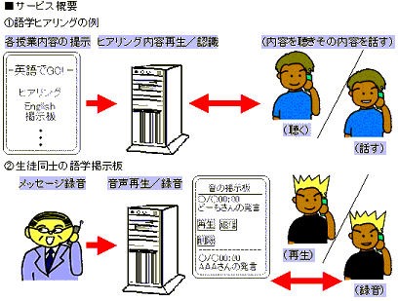
語学修得サービス

利用者の声を音声認識システムにより認識し、ｉｍｏｄｅサイト上と音声サービスと連携した語学修得サービスです。インターネットを利用した通信教育の分野は注目を集めており、大手パソコンメーカーが社内教育において導入、大幅な経費削減を実現したとのデータもあります。利用者にとっては低価格で好きな時間に学習が可能であり、またサービス提供側にとっても大幅なコスト削減が実現します。

- ２４時間・３６５日での対応が可能、利用者は好きなときに自分のペースでの学習が可能です。
- 特に語学ではヒアリングが重要な為、利用者の発音を他の利用者またはサービス提供側（ここでは語学スクールなど）の講師が確認するといった対面ではなくても双方向での学習が実現します。
- その他に音声掲示板としてサービス提供することで、利用者同士のヒアリング、および会話が実現します。


■利用者の声を認識する音声認識システムを増設したサービス■
音声認識システムだから検索内容の入力は声でＯＫ
各種検索サービス
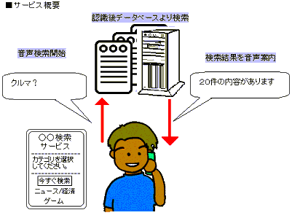

音声認識システムにより利用者の声による問い合わせを認識し、音声にて問合せ情報結果を提供します。乗換え案内、ホームページ検索サービスなどをはじめ多くのサービス展開が考えられます。

